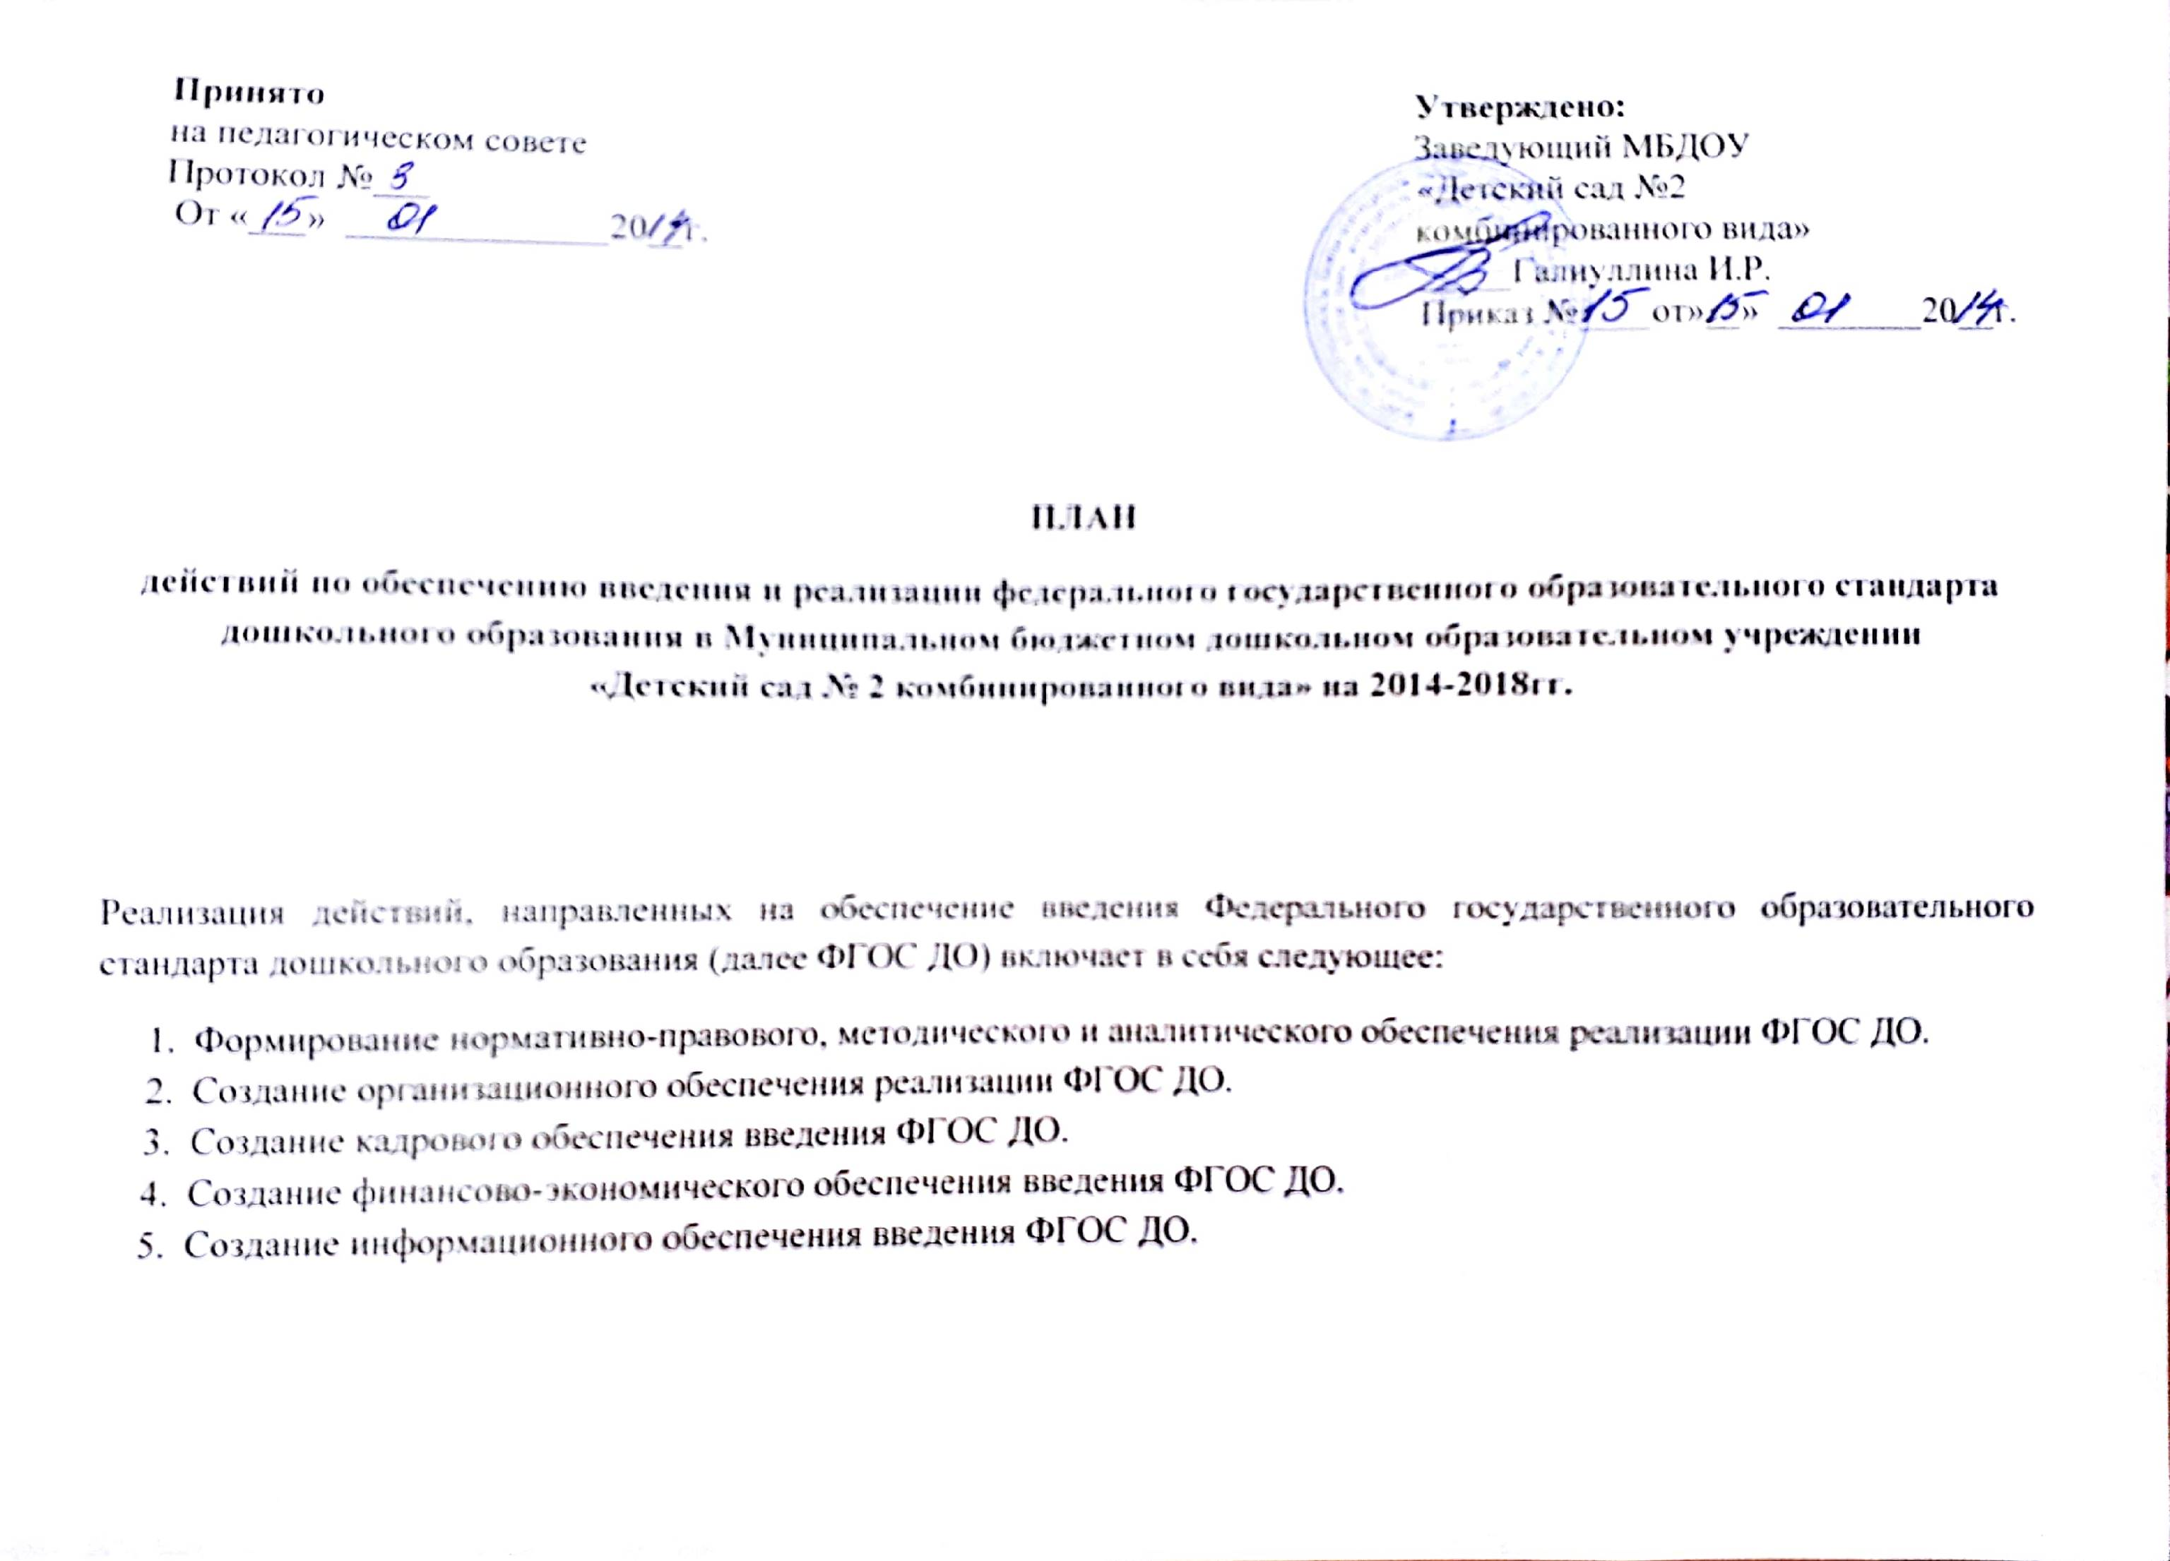
Принято Утверждено:
на педагогическом совете Заведующий МБДОУ
Протокол №___ «Детский сад №2
От «___» ______________20__г. комбинированного вида»
_____Галиуллина И.Р.
Приказ №____от»__» ________20__г.

ПЛАН
действий по обеспечению введения и реализации федерального государственного образовательного стандарта дошкольного образования в Муниципальном бюджетном дошкольном образовательном учреждении «Детский сад № 2 комбинированного вида» на 2014-2018гг.

Реализация действий, направленных на обеспечение введения Федерального государственного образовательного стандарта дошкольного образования (далее ФГОС ДО) включает в себя следующее:
- Формирование нормативно-правового, методического и аналитического обеспечения реализации ФГОС ДО.
- Создание организационного обеспечения реализации ФГОС ДО.
- Создание кадрового обеспечения введения ФГОС ДО.
- Создание финансово-экономического обеспечения введения ФГОС ДО.
- Создание информационного обеспечения введения ФГОС ДО.

№ | Направление мероприятий | Сроки | Ответственный | Ожидаемые результаты
 |  |  |  | Содержание работы | Уровень управления образования
1 | Нормативно-правовое, аналитическое обеспечение реализации ФГОС ДО
1.1 | Подготовка приказов, локальных актов, регламентирующих переход на ФГОС ДО, доведение нормативных документов до сведения всех заинтересованных лиц | Февраль-май, 2014 г. | Заведующий | Разработка и утверждение нормативно-правовых актов, обеспечивающих введение ФГОС ДО, включая план действий по обеспечению введения ФГОС ДО | Утверждение нормативно-правовых актов, обеспечивающих введение ФГОС ДО  Издание Приказов, обеспечивающих введения ФГОС ДО
1.2 | Проведение аналитических работ по вопросам оценки стартовых условий введения ФГОС ДО требований к качеству услуг ДО | Март, 2014 г. | Старший воспитатель | Сбор информации по обобщению аналитического материала, полученное о готовности педагогов к ведению ФГОС, о требованиях к качеству услуг ДО со стороны родителей; рекомендации к минимальному наполнению игровой деятельностью образовательного процесса | Аналитическая справка по обобщению аналитического материала  Издание методических рекомендаций к оснащению Предметно-развивающей среды
1.3 | Внедрение и апробация положений письма Минобрнауки России по отдельным вопросам введения ФГОС ДО | Март, 2014 г. | Заведующий | Проведение разъяснительной работы, организация ознакомления с письмом Минобрнауки России ДОО | Утвержденный план перехода на внедрение ФГОС ДО
1.4 | Мониторинг условий реализации ФГОС ДО в МБДОУ | Май, 2014 г. | Старший воспитатель | Проведение мониторинга по инструментарию и программе Минобрнауки России (1 раз в полугодие). Сбор материалов | Аналитическая справка Рекомендации по улучшению качества работы по реализации ФГОС ДО
1.5 | Приведение должностных инструкций работников ДОУ в соответствии с требованиями ФГОС ДО | Май 2014 | Заведующий | Дополнение должностных инструкций
1.6 | Проведение мониторинга качества образования (удовлетворенность родителей качеством образования) | Два раза в год | Старший воспитатель | Обучение технологии «инструментарий проверки качества» | Аналитическая справка по итогам мониторинга  Рекомендации по работе с родителями
1.7 | Мониторинг образовательных потребностей и профессиональных затруднений педагогов ДОУ в связи с введением ФГОС ДО | Сентябрь 2014 | Старший воспитатель | Экспресс-опрос Аналитическая справка
2 | Организационное обеспечение реализации ФГОС ДО
2.1 | Создание рабочей группы муниципального образования по введению ФГОС ДО | Январь, 2014 г. | Заведующий  Старший воспитатель | Создание рабочей группы по введению ФГОС ДО | Издание локальных актов по введению ФГОС ДО
2.2 | Методическое обеспечение введения и реализации ФГОС ДО | В период  до 2018 г. | Заведующий  Старший воспитатель | Разработка нормативно-правовой базы.  - Создание банка парциальных программ  - Выбор примерной ООП, входящей в реестр.  3Подбор методического сопровождения примерных программ  4. Дополнение к программе развития  5.Организация обучения педагогов ДОУ.  6 Приведение материальной базы в соответствие с требованиями ФГОС.  7 Создание развивающей среды в ДОУ.  8.Разработка банка диагностик для проведения мониторинга. | 1.Обеспечение ДОУ необходимой литературой  2.Создание банка данных, используемых примерных программ в ДОУ  - Приведение нормативной базы в соответствие с требованиями  - Материально - техническая база и развивающая среда, соответствующая требованиям ФГОС.  - Имеется банк данных диагностических методик для проведения мониторинга
2.3 | Организация получения методической, психолого-педагогической, диагностической и консультативной помощи родителям детей, получающих ДО в форме семейного образования |  |  | Организация семинаров для специалистов.  Обмен опытом работы в ДОУ на совещаниях | Создание консультационного пункта
3 | Кадровое обеспечение введения ФГОС ДО
3.1 | Обеспечение поэтапного повышения квалификации руководителей и педагогов в МБДОУ по вопросам ФГОС ДО | 2014 -2018 г. | Старший воспитатель | Разработка план – графика повышения квалификации  педагогов | Обученность педагогических кадров по вопросам ФГОС ДО
3.2 | Организация проведения аттестации руководящих и педагогических работников ДОУ в соответствии с методическими рекомендациями | По мере выхода документов Минобрнауки | Старший воспитатель | Разработка плана по инструктивным письмам МО и Н РФ и РТ. | Повышение профессионального и квалификационного уровня педагогических кадров
3.3 | Привлечение молодых специалистов для работы в ДОУ | Постоянно | Заведующий | Сопровождение молодых специалистов | Закрепление за наставничеством
4 | Финансово – экономическое обеспечение введения
4.1 | Финансовое обеспечение реализации прав граждан на получение общедоступного и бесплатного ДО | Сентябрь, 2014 г. | ОО  Заведующий | Учет методических рекомендаций при определении размера родительской платы и затрат на реализацию муниципальных полномочий в области ДО | Эффективное планирование расходов средств учредителя и Минобрнауки муниципального района
4.2 | Мониторинг финансового обеспечения реализации прав граждан на получение общедоступного и бесплатного ДО в условиях введения ФГОС ДО | Апрель 2014 г.  Апрель 2015 г. | Заведующий | Создание НПА, утверждающего значение финансового норматива на содержание имущества, создание условий для присмотра и ухода в ДО. Подготовка муниципального задания. | Корректировка и выполнение муниципального задания.
4.3 | Организация предоставления платных дополнительных образовательных услуг | В течение года | Заведующий | Подготовка нормативно – правовой базы для организации работы по предоставлению дополнительных образовательных услуг | Предоставление платных дополнительных образовательных услуг в соответствии с лицензией
5 | Методическое и информационное обеспечение введения ФГОС ДО
5.1 | Проведение семинаров и конференций по вопросам введения и реализации ФГОС ДО | 2014-2018 г. | Старший воспитатель | Определение наставников. Проведение семинаров, практикумов, мастер – классов.  Публикация материалов в ДОУ, на сайтах | Участие в семинарах и конференциях. Проведение педагогических советов и других мероприятий в ДОУ
5.2 | Информационное сопровождение в СМИ о ходе реализации ФГОС ДО | С января 2014г. до декабря  2015 г.  . | Гл.специалист ОО | Подготовка публикаций | Издание методических и информационных сборников, информирование педагогической и родительской общественности
5.3 | Методические рекомендации по разработке на основе ФГОС ДО Основной образовательной программы | 2014 -2015 г. | Старший воспитатель | Организация совещаний и семинаров с руководителями, старшими воспитателями, педагогами ДОУ по разработке на основе ФГОС ДО Основной образовательной программы | Заполнение Протоколов по итогам проведения семинаров.  План, положение, график и другие документы, регламентирующие работу рабочей группы.  Состав рабочей группы по разработке ООП ДОУ в ДОУ на основе ФГОС
5.4 | Методические рекомендации о базовом уровне оснащенности средствами обучения и воспитания для организации развивающей предметно-пространственной среды в соответствии с требованиями ФГОС ДО | 2014 -2015 г. | Методист  Специалист | Организация методического семинара  Проведение семинара | Рекомендации по оснащению предметно-развивающей среды в ДОУ.  Методические рекомендации и методическое сопровождение использования этих рекомендации.
5.5 | Разработка основных образовательных программ ДОО (после введения федерального реестра примерных образовательных программ) | К 01.09.2015 г. | Старший воспитатель | Организация обсуждения вариативных примерных образовательных программ ДО (с учетом региональных, этнокультурных особенностей) | Корректировка ООП ДОУ с учетом выбранной примерной программы.

